求真营|暑期最美的科学体验
彩云之南，多彩生物！
首先让我们认识一下不一样的云南
云南的陆生生态系统几乎包括了地球上所有的生态系统类型，主要类型有森林、灌丛、草甸、沼泽和荒漠等。森林生态系统以乔木为标志，主要有169类，占中国的80%；灌丛生态系统主要有寒温性灌丛、暖性石灰岩灌丛、干热河谷灌丛和热性河滩灌丛等4种类型；云南省草甸类型多样，分布广泛，主要分为高寒草甸、沼泽化草甸和寒温草甸3个生态系统类型。
云南的水生生态系统有河流生态系统、湖泊生态系统。云南的六大水系，即金沙江、澜沧江、怒江、依洛瓦底江、元江和南盘江构筑了云南淡水生态系统的基本框架。而以滇池、洱海、抚仙湖、异龙湖和泸沽湖为代表的云南高原湖泊，反映了中国淡水生态系统的一些特殊性。云南水生植被按其生活型分为挺水植物、浮叶植物、沉水植物和飘浮植物等4种类型。水生动物方面，浮游动物、底栖动物和鱼类资源都很丰富。
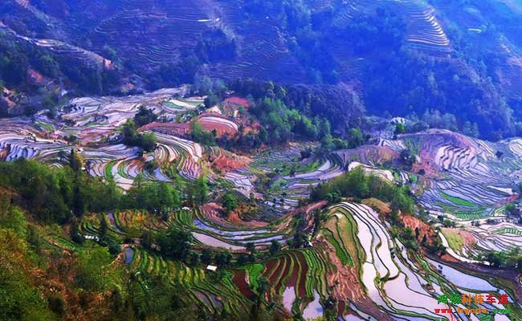
然后让我们来认识一下这些地方：
中国科学院昆明植物研究所
中国科学院昆明植物研究所是中国科学院直属科研机构，是我国植物学、植物化学领域重要的综合性研究机构。研究所以“原本山川 极命草木”为所训，旨在认识植物、利用植物、造福于民。
研究所占地面积1018亩，建有昆明和丽江两个园区。研究系统设置“三室一库”，即植物化学与西部植物资源持续利用国家重点实验室、中国科学院东亚植物多样性与生物地理学重点实验室、资源植物与生物技术重点实验室、中国西南野生生物种质资源库。
昆明植物研究所所标由中英文名，研究所成立时间与我国特有植物星叶草（Circaeaster agrestis Maxim.）为造型元素，构成五朵花连环一体的几何图形标志。体现以植物多样性保护与植物资源合理利用的研究所使命，表现了研究所由小而大，多学科多元化的成长与发展。
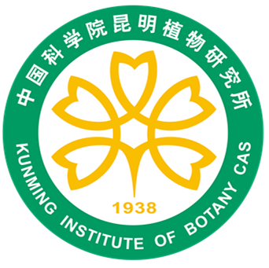
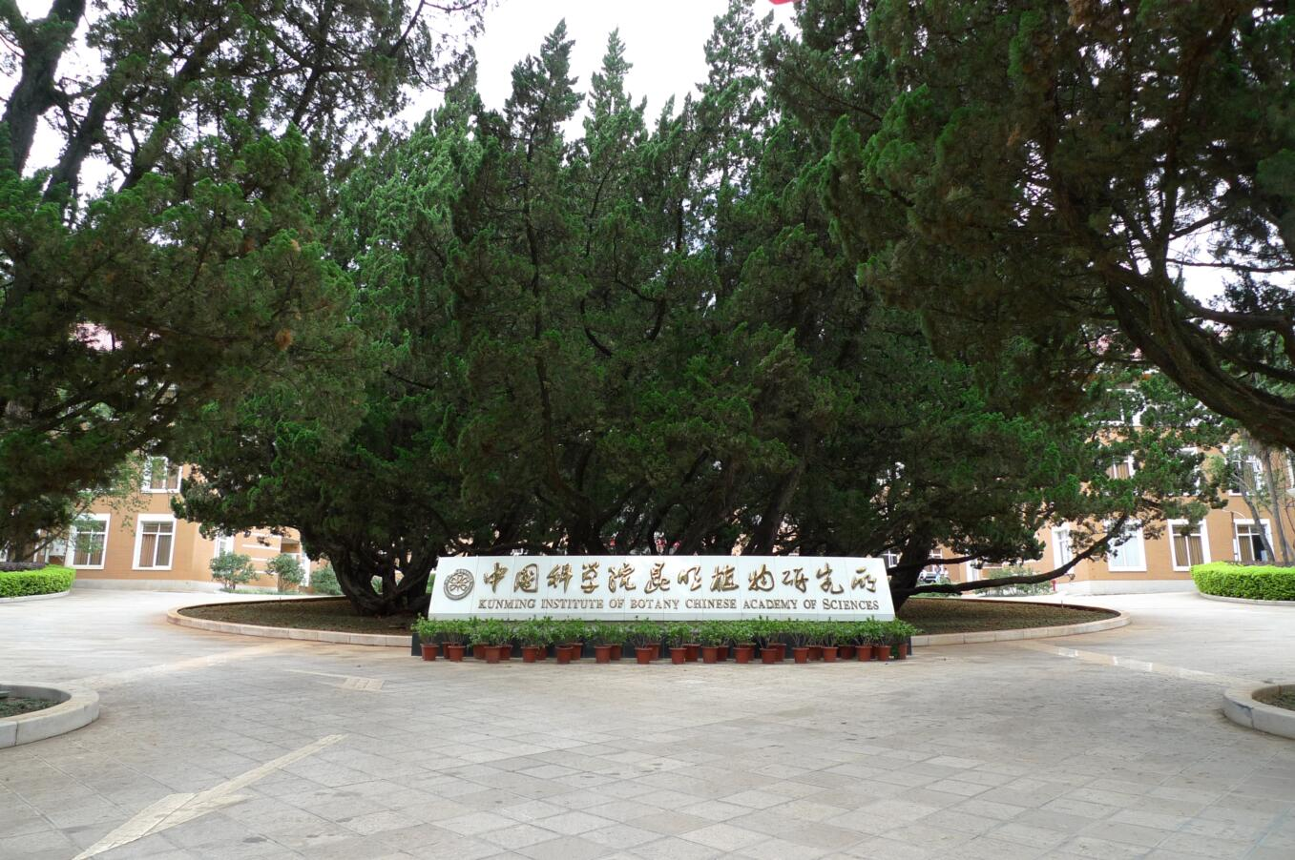

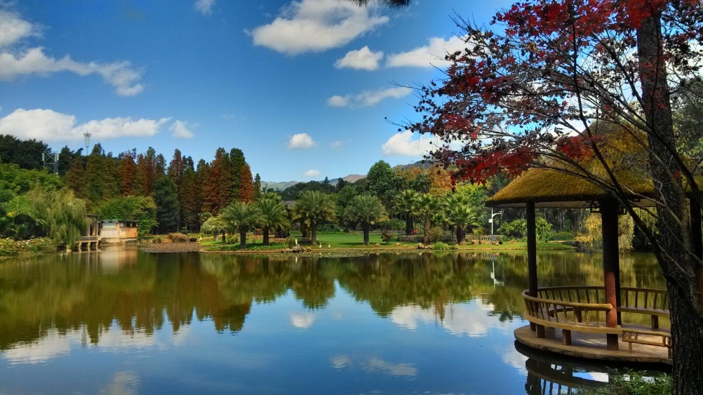
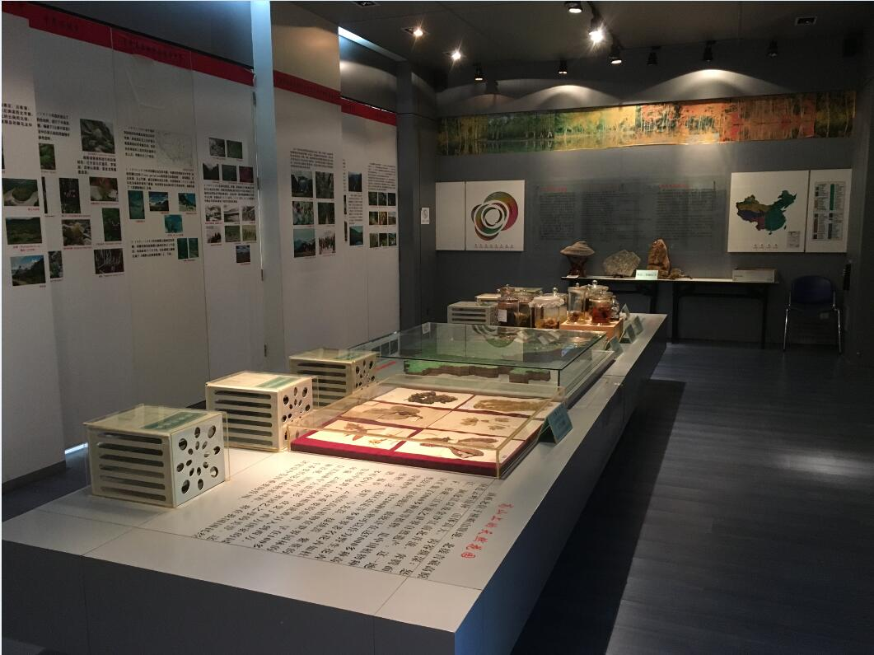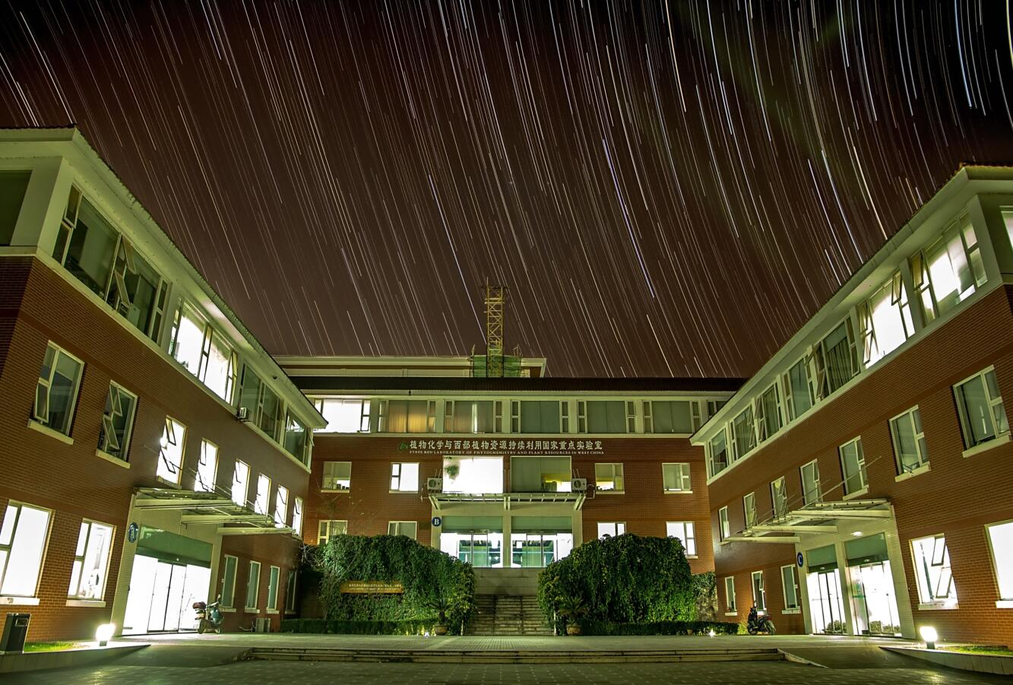

中国科学院昆明动物研究所
昆明动物研究所基于五十多年的科研积累，于1998年9月正式展出的“动物王国”展览，引起了社会极好反响，收到了很好的社会效益，为立项昆明动物博物馆奠定了基础。动物研究所还培养了一批专业的科研、科普人员。
昆明动物博物馆拥有我国西南地区规模最大、收藏量最为丰富的动物标本馆和国内最丰富的对外展出动物标本的陈列大厅，是中国科学院昆明动物研究所几代科学家在50多年时间里采集到的各种标本的结晶和心血，为昆明动物博物馆的建立奠定了坚实的基础。
昆明动物博物馆还是全国和云南省科普教育的重要基地，并成为展示云南“动物王国”的重要窗口。
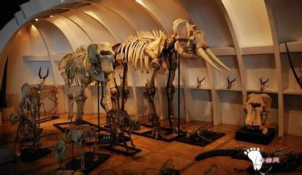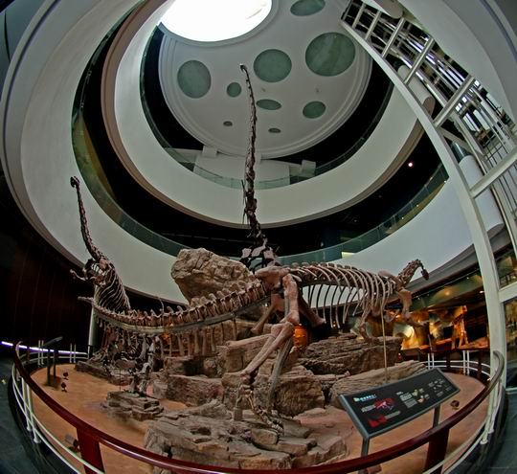

云南天文台
中国科学院云南天文台是中国科学院下属的5座天文台之一，作为中国天文研究的主力军之一，
云南天文台是国家首批博士学位、硕士学位授予点，现设有12个研究团组(大样本恒星演化研究组、双星物理研究组、恒星物理研究组、系外行星研究组、FASOT研究组、选址和日冕观测研究组、太阳物理研究组、射电天文研究组、天体测量技术及应用研究组、应用天文研究组、天文技术实验室）和2个观测站（丽江天文观测站，澄江抚仙湖观测站），逐步形成“一园两站”格局。
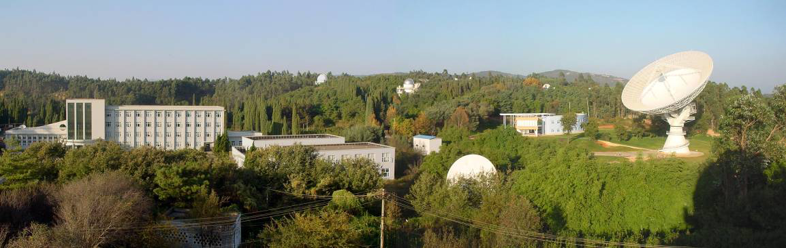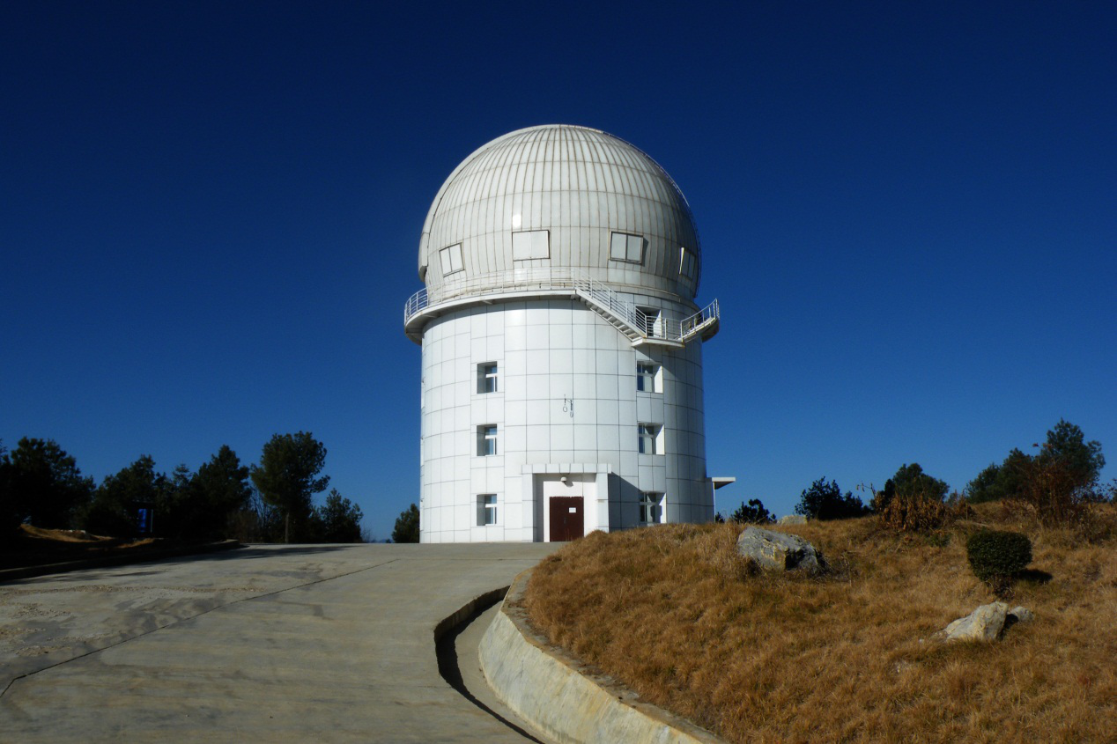

丽江高山植物园
高山植物园是中英政府合作共建的集高山植物种质资源圃、高山植物科普示范区和生态旅游园区为一体的高山植物集中栽培区。中国科学院昆明植物研究所联合丽江市人民政府和云南省农业科学院丽江高山经济植物研究所，根据丽政发【2001】49号文件精神，具体落实了丽江高山植物园复建过程中的园区规划等具体工作。丽江高山植物园位于丽江玉龙雪山南麓哈里谷，邻近 “玉水寨—玉峰寺” 旅游热线，距离丽江市17公里。园区海拔2600—4300米（高差1700米）是一个具有立体气候背景和立体植物带谱的亚高山植物园，规划面积4300余亩。园区内随着海拔升高，植被垂直分带现象明显，温度也明显降低，湿度有随海拔增加现象。
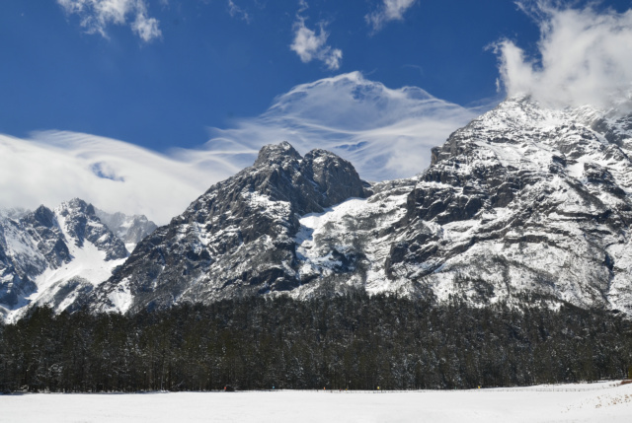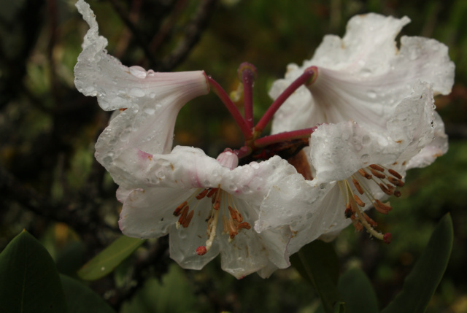

美丽的地方+学习的殿堂
研学目标
- 普及生命领域的相关知识，维护生态环境，提高科学文化素养；
- 直观体验自然、享受学习的乐趣，放松身心、亲近自然；
- 感受野性自然，了解户外探险知识，熟悉野外生存技能；
- 深入参与探究活动，激发科研精神，培养科研兴趣；
活动亮点
- 课题探究性活动：激发科研精神，培养科研兴趣；
- “1+N”与“5+1”相结合的科学探究模式；
- “团组作战”：协同完成任务，体验科研精神；
- 体验少数民族文化及风俗人情；
- 颁发中英文的“中科科教 - 科考证书”
案例图片
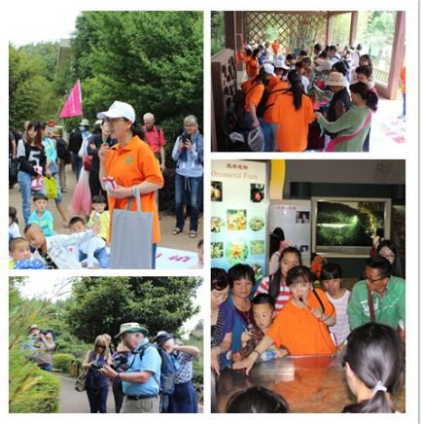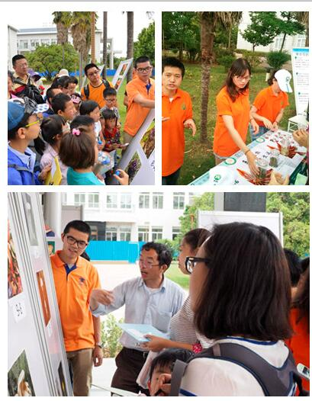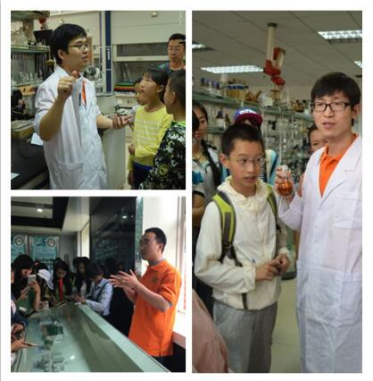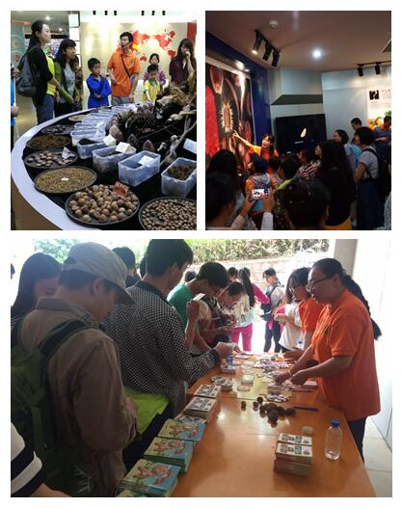

行程安排
7月20日 第一天
地点：天南海北抵达昆明
事项：齐聚一堂
7月21日 第二天
地点：昆明植物研究所
事项：开营仪式，参观昆明植物园、中国西南野生生物种质资源库、中国科学院东亚植物多样性与生物地理学重点实验室、植物化学与西部植物资源持续利用国家重点实验室、资源植物与生物技术重点实验室。
7月22日 第三天
地点：昆明动物研究所
事项：参观昆明动物博物馆，在昆明动物研究所老师带领下完成大课课程。
7月23日 第四天
地点：云南天文台
事项：参观云南天文台，在天文台老师指导下完成大课课程。
7月24日 第五天
地点：昆明植物研究所
事项：探究课程，并飞往丽江
7月25日 第六天
地点：丽江高山植物园
事项：参观高山植物园，在丽江高山植物园老师的带领以及探究课程老师带领下完成相关学习。
7月26日 第七天
地点：丽江高山植物园
事项：参观高山植物园，在丽江高山植物园老师的带领以及探究课程老师带领下完成相关学习。
7月27日 第八天
地点：丽江古城
事项：参观丽江古城，完成文化以及人文课程。
7月28日 第九天
地点：昆明植物研究所
事项：在老师指导下完成论文以及结题报告。
7月29日 第十天
地点：昆明植物研究所
事项：毕业留念、晚会、分享、记忆、总结、反馈。
活动说明
活动面向：全国范围内对植物学感兴趣的优秀中学生（12岁以上）；
活动规模：20人
活动地点：云南昆明、丽江
活动日期：2016年7月20至8月1号
报名截止日期：2016年7月10日
活动具体安排更加情况进行调整
组织安排
主办单位：中国科学院昆明植物研究所 http://www.kib.ac.cn//
委托招生单位：中科科教（北京）国际教育科技中心（北京红墙国际旅行社有限公司）http://camp.kepu.cn/orgApplyInfoAction.do?method=findByOrgIdList&orgId=2038593332
安全保障
人员保障：1:3-5 配备专业教学及保障团队，确保活动安全和教学质量。
食宿保障：食物采购和制作均经过严格把关，确保队员饮食安全。无论是荒野还是营地、宾馆，工作人员都会尽全力保障队员的住宿安全。
交通通讯：包括卫星电话在内，工作人员保持全程24小时开机状态；所有使用交通车辆，均符合国家标准。
安全措施：
1. 训练营至少配备3名教官，其中1名为安全教官，观察保障队员安全（20人以上训练营根据学员人数配备教官）；
2. 设定安全边界，队员在训练中应该安全范围内活动，离开安全边界需向教官请示；
3. 动手实践均佩戴手套等安全防护；
4. 在队员中设置安全员，承担工具管理和观察其他队员安全的职责；
5. 休息时间如需如厕，有教官统一带领前往洗手间；
6. 训练营结束后，家长需持有有队员姓名标签的家长须知单接走队员；
7. 为每位队员购买意外保险；
心动不如行动，加入最美的科学体验营吧。
求真营，等着你，约吗？
联系电话：
谭老师：
18600709903 010 65133188 65233088

